**Сенсорные свойства нанокристаллического TiO2, легированного Nb(V) и модифицированного элементами платиновой группы**

***Гребенкина А.А., Хисметов А.М., Куранов Д.Ю., Кривецкий В.В.***

*Студент, 4 курс специалитета*

*Московский государственный университет имени М.В. Ломоносова,*

*химический факультет, Москва, Россия*

*E-mail:* [*nastya.greb@yandex.ru*](mailto:nastya.greb@yandex.ru)

Диоксид титана представляет интерес в качестве оксидной матрицы материала для газовых сенсоров благодаря высокой стабильности его характеристик. Однако высокое электрическое сопротивление ограничивает его повсеместное использование. Легирование Nb(V) в количестве 4 мол. % позволило существенно увеличить электропроводность материала и облегчить работу с газовым сенсором на его основе [1]. В данной работе проведена дальнейшая модификация материала TiO2-4Nb элементами платиновой группы.

Диоксид титана с 4 мол. % Nb(V) был получен методом распылительного пиролиза в пламени. Порошки были пропитаны растворами ацетилацетонатов Pt, Pd, Ru в этаноле для получения материалов TiO2-4Nb-1Pt, TiO2-4Nb-1Pd, TiO2-4Nb-1Ru, соответственно (содержания Pt, Pd, Ru 1 масс. %). Пропитанные порошки были медленно нагреты до 500 °С и отожжены в течение 10 часов. Материалы охарактеризованы методом рентгенофазового анализа. Сенсор на основе TiO2-4Nb-1Pd продемонстрировал выраженную низкотемпературную чувствительность по отношению к сероводороду, а TiO2-4Nb-1Pt - чувствительность к летучим органическим соединениям в областях температур 200-300 °С (рис.1).

Процессы, происходящие при взаимодействии сероводорода с поверхностью материала TiO2-4Nb-1Pd, изучены методами in-situ DRIFT-спектроскопии и термопрограммируемой десорбции H2S.

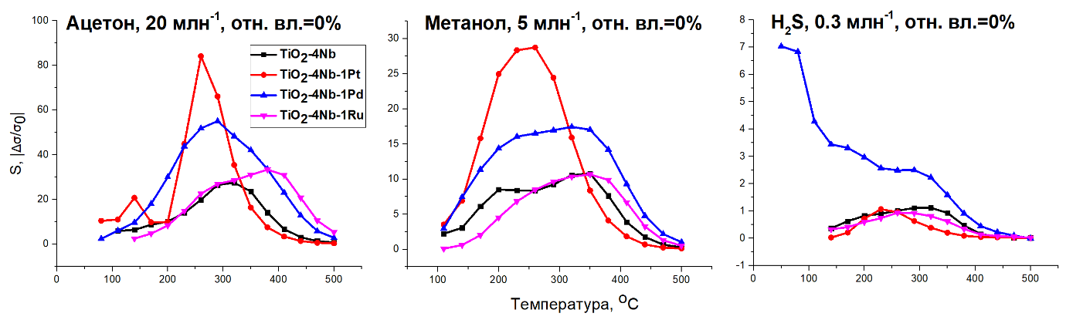

Рис. 1. Графики зависимостей сенсорных сигналов от температуры по отношению к ацетону, метанолу и сероводороду для различных материалов

Исследовано влияние влажности на сенсорные свойства материала с палладием по отношению к сероводороду. В присутствии паров воды значения сенсорных откликов остаются выраженными в низкотемпературной области.

**Литература**

1. Kuranov D. et al. Gas sensing with Nb(V) doped nanocrystalline TiO2: Sensitivity and long-term stability study // Sensors and Actuators B: Chemical. 2023. Vol. 396. P. 134618.